ARNOTEGI MT
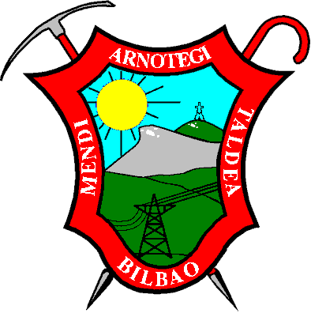
21 al 23 Junio 2019
Vamos a disfrutar este fin de semana de los montes de Riaño.
VIERNES 21 JUNIO 2019 Bilbao-Llanaves De La Reina

16.40 Salida de la parada de autobuses de San Pedro de Deusto.

17.00 Salida de Bertendona, con dirección a Llanaves de La Reina (León). 228 kms. 3,30 hrs.

20.30 Llegada al hotel San Glorio donde nos alojaremos y cenaremos.

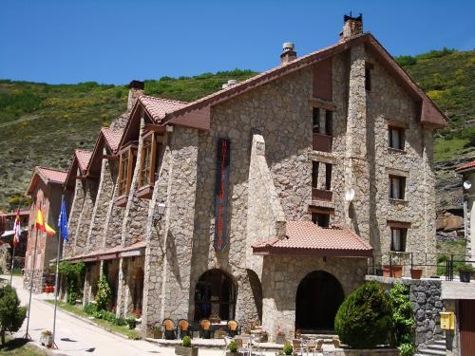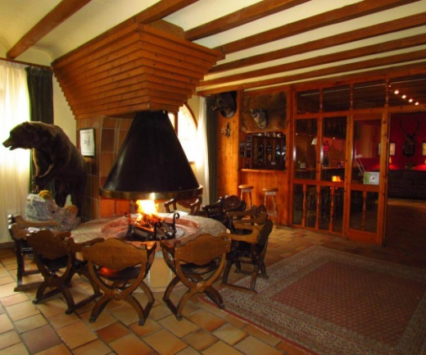

http://hotelsanglorio-picos.com/
SÁBADO 22 JUNIO 2019 Peña Ten 2.142 mts

Desayuno.

Autobús Hotel San Glorio a La Uña (localidad de la provincia de León situada en la montaña de Riaño y perteneciente al municipio de Acebedo)
Punto de partida de la excursión. 44 kms y una hora.
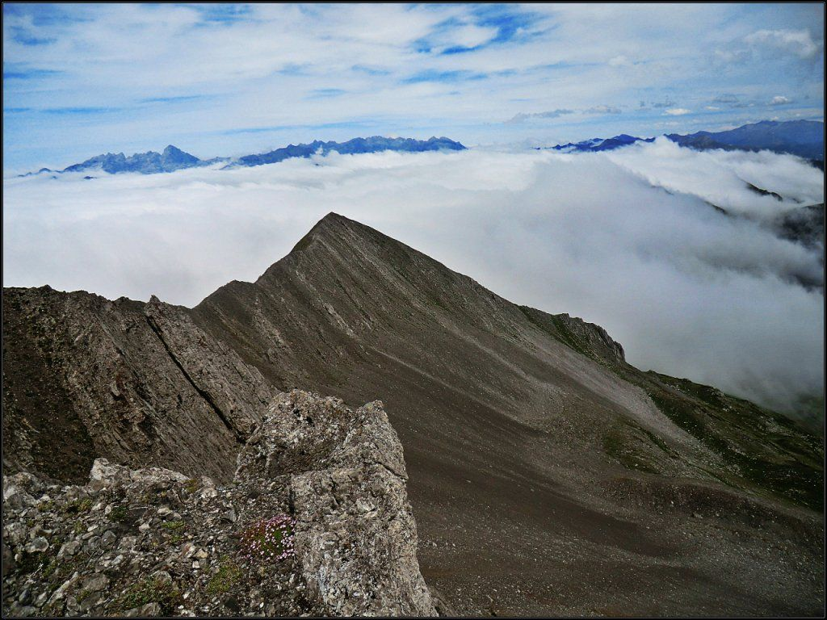
Ascensión circular de dificultad media sin ningún problema técnico. Unos 17 kms de distancia y unas 7 horas y media aproximadamente. Terreno firme con sendas, campos a través y caminos. Desnivel de 1150 mts. No hay fuentes durante la excursión.

Existe la posibilidad de hacer el Peña Pileñes de 2012 mts.

https://es.wikiloc.com/wikiloc/download.do?id=10679393
Regreso al hotel, unas cervecitas y una rica cena.

DOMINGO 23 JUNIO 2019 Pico Yordas 1.964 mts – Bilbao.

Desayuno.

Autobús Hotel San Glorio Liegos (localidad también en la zona de Riaño y perteneciente al municipio de Acebedo). 37 mts y 45 mns.

El Pico Yordas o "Burín" es una de las cumbres más emblemáticas de la montaña de Riaño y una de las más visitadas de toda la montaña leonesa. Su cumbre, es un estupendo mirador, desde donde la vista domina toda la montaña de Riaño, los bosques de la zona de Sajambre, los vecinos Picos de Europa y la Montaña Palentina.

Unas 6 horas y unos 950 mts de desnivel sin dificultad técnica por terreno de pista terrera y vereda montañera.
Podemos hacerla circular o de ida y vuelta en función del tiempo que dispongamos.
https://es.wikiloc.com/rutas-senderismo/pico-yordas-o-burin-desde-liegos-en-ruta-circular-17440572

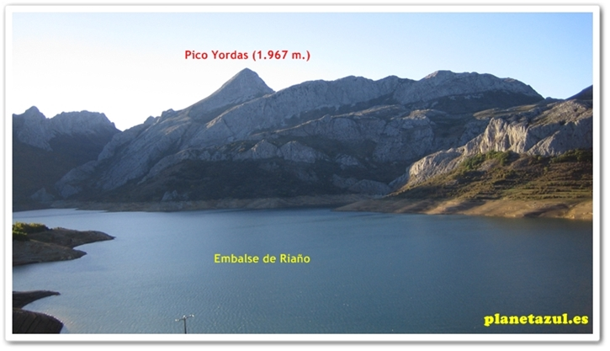
Regreso a Bilbao. 289 kms y unas 3 horas y media.

Los tiempos son aproximados y en base a coche.

Páginas web donde podemos ver información de recorridos

PICO TEN 2142
https://es.wikiloc.com/rutas-senderismo/circular-pena-ten-desde-la-una-leon-10679393
http://leioamt.com/itinerarios/ten-Dpena-2-142-m-desde-la-una-leon/
https://es.wikiloc.com/rutas-senderismo/pena-ten-y-pena-pilenes-5087459
https://www.cotoyapindia.comd/2014/09/pena-ten-y-pilenes.html
PICO YORDAS 1964 mts
http://www.rutinasvarias.com/2017/06/27/yordas/
https://es.wikiloc.com/rutas-senderismo/pico-yordas-liegos-riano-leon-7447452
http://www.alfilodeloimpresentable.es/2015/09/03-08-2015-pico-yordas-o-burin-1964-m.html
http://www.planetazul.es/DESCRIPCION_RUTAS/yordas.html

